**Tarea java**

* Clona este proyecto en el entorno de Cloud9. 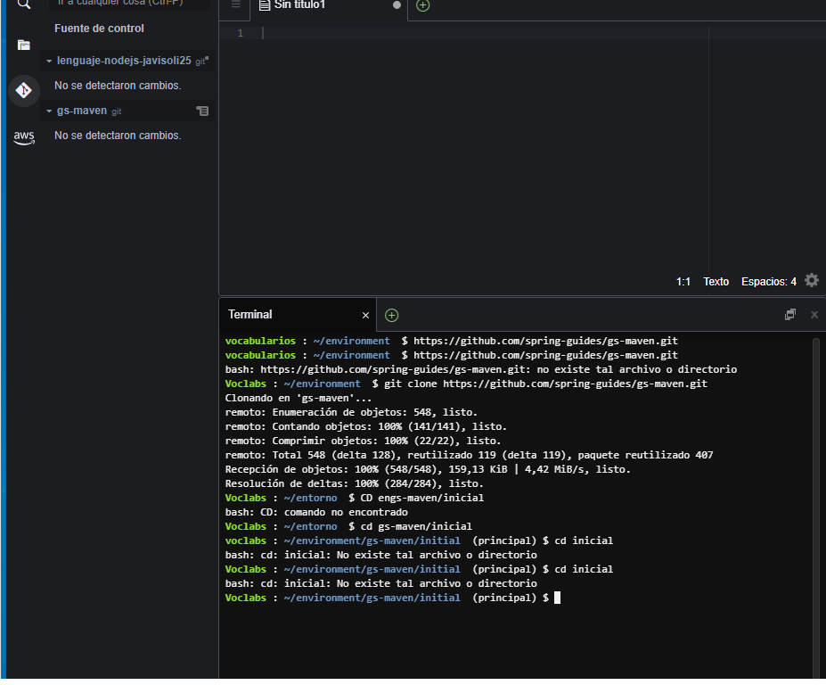
* Clona también el proyecto indicado en el enlace anterior.
* Inspecciona el archivo .gitgnoredel proyecto de ejemplo. Cópialo en este repositorio.
* Siga los pasos indicados en el tutorial. Debes crear el código en **este repositorio** .
* Haz las siguientes capturas de pantalla:
  + Resultado de ejecutar el comando mvn -vuna vez instalado Maven.

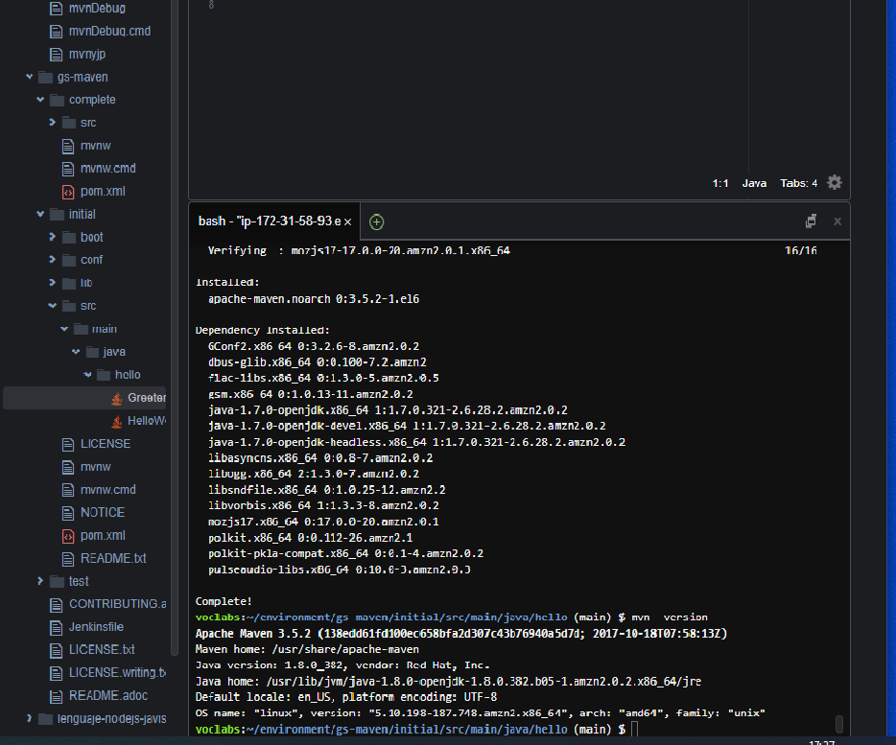

* + Resultado de ejecutar el programa en la consola.

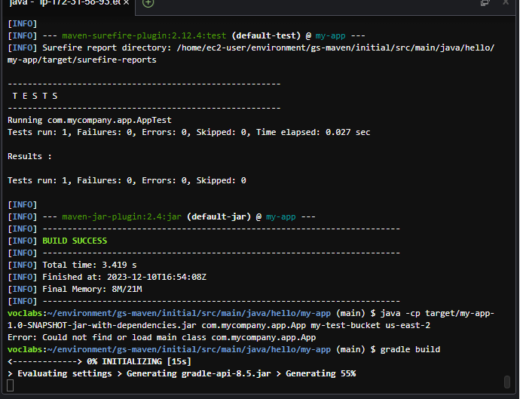

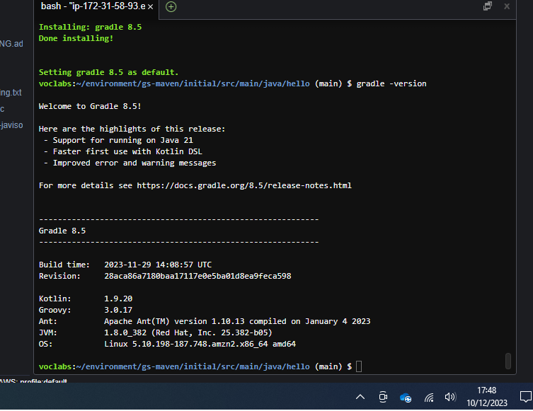

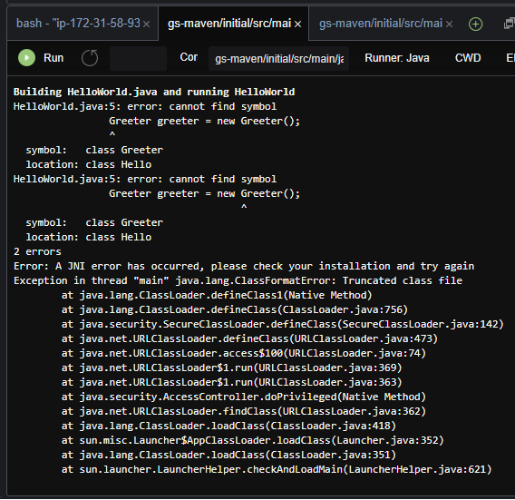

**instrucciones de entrega**

Sube el proyecto Java al repositorio. Incluye además las **capturas** pedidas. Subelo al repositorio. Crea un **tema** y nómbrame mediante @pedroprieto.